Παρουσίαση προγράμματος της ΣΤ' τάξης του 4^{ου} ΔΣ Σοφάδων

Την Τετάρτη 12 Ιουνίου πραγματοποιήθηκε στην αίθουσα του Πνευματικού Κέντρου Σοφάδων εκδήλωση για τη λήξη του σχολικού έτους, από τους μαθητές της ΣΤ' τάξης του 4ου ΔΣ Σοφάδων. Οι μαθητές του σχολείου, στο πλαίσιο του προγράμματος "Μαθαίνουμε Παρέα" παρουσίασαν την έρευνα που έκαναν καθ' όλη τη διάρκεια του σχολικού έτους.
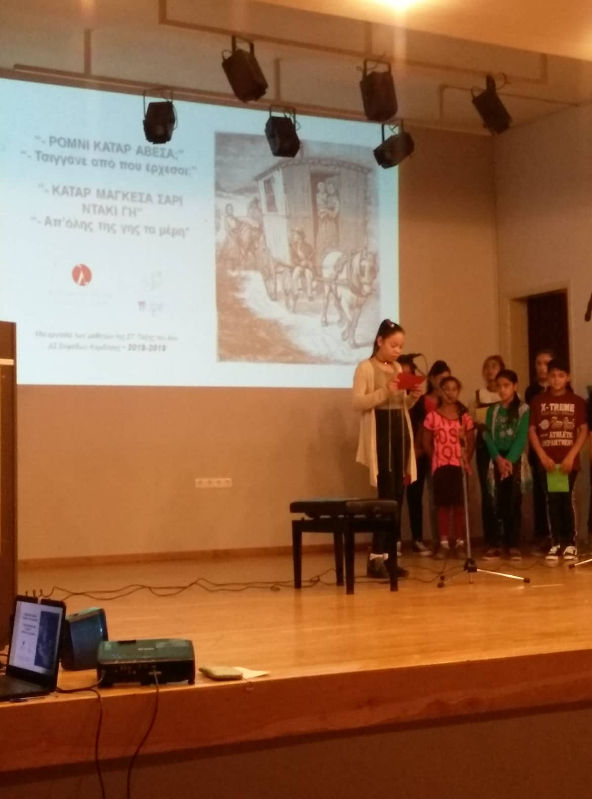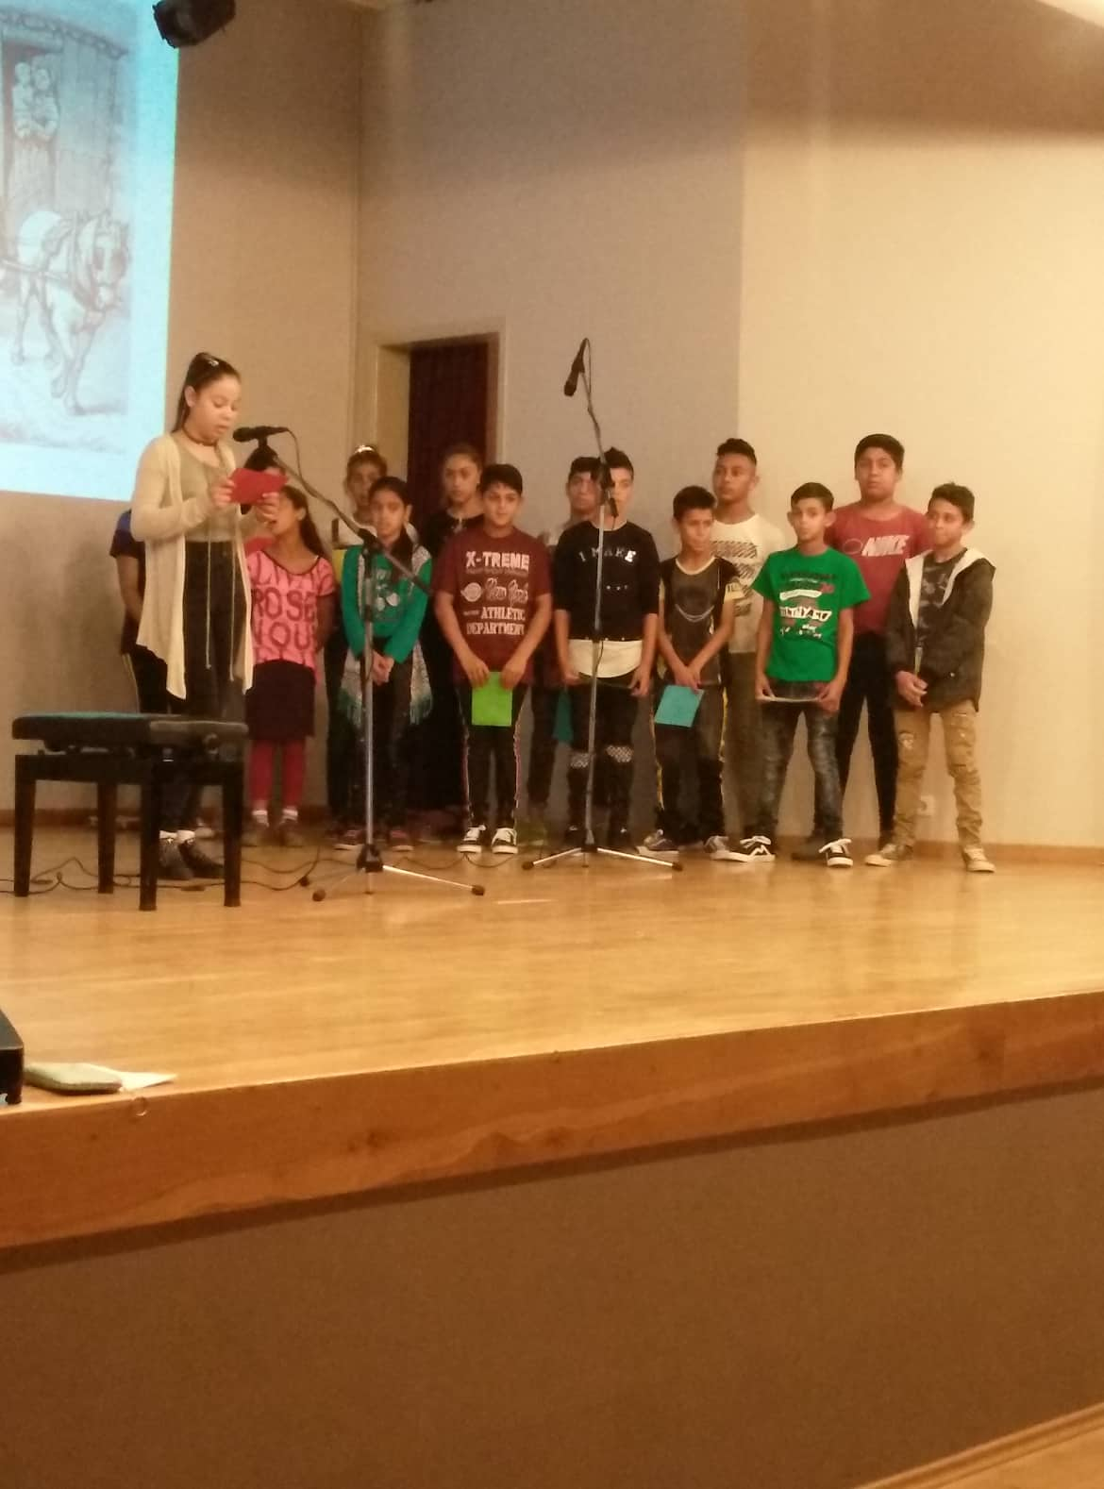
Το Ίδρυμα Λάτση, που χρηματοδότησε εξ' ολοκλήρου το πρόγραμμα, έδωσε τη δυνατότητα στους μαθητές να ασχοληθούν με τον πολιτισμό τους, να τον γνωρίσουν και να τον μελετήσουν μέσα από τον πολιτισμό τους, να τον γνωρίσουν και να τον μελετήσουν μέσα από βιωματικές πρακτικές και δράσεις, οι οποίες πραγματοποιήθηκαν μέσα και έξω από το σχολείο και από τον οικισμό στον οποίο ζουν. Η παρουσίαση της δουλειάς τους είχε σαν στόχο να προβάλλει και να αναδείξει στην τοπική κοινωνία το πολιτισμικό τους υπόβαθρο και οι μαθητές να μιλήσουν ανοιχτά για τη φυλή τους, η οποία έχει έντονη παρουσία στην περιοχή μας και ειδικά στην πόλη των Σοφάδων.Το τελικό αποτέλεσμα ήταν η δημιουργία ενός βιβλίου, το οποίο περιλαμβάνει τις εργασίες τους, καθώς και φωτογραφικό υλικό που συγκέντρωναν κατά τη διάρκεια εκπόνησης του προγράμματος.
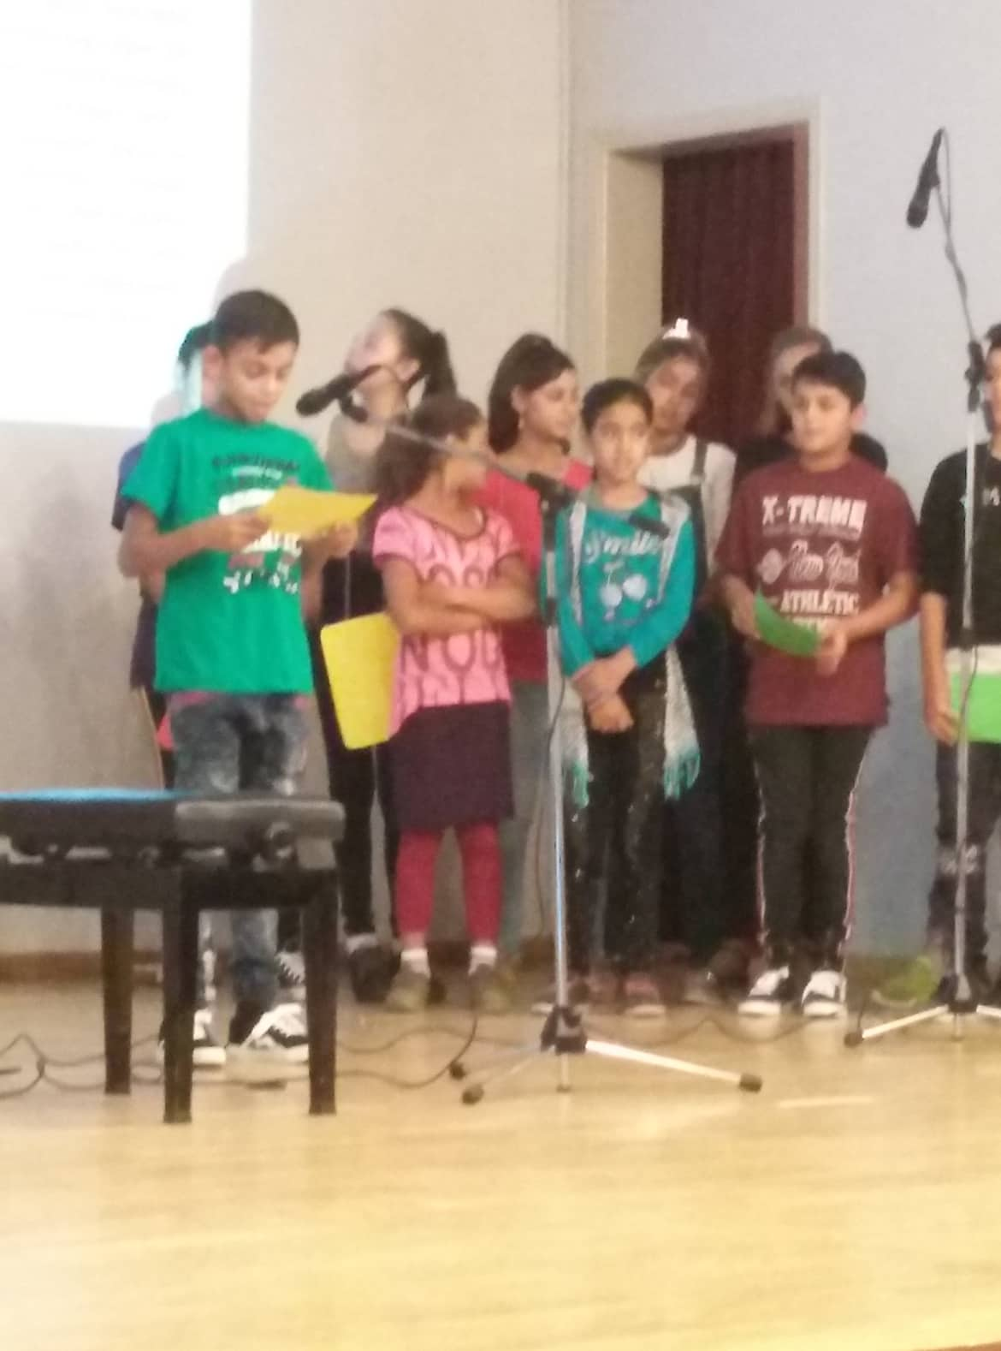
Την εκδήλωση παρακολούθησαν ο εκπρόσωπος του Δήμου Σοφάδων Β. Αγγελόπουλος, διευθυντές σχολείων της Καρδίτσας, οι διευθυντές, εκπαιδευτικοί και μαθητές του 1ου και 2ου ΔΣ Σοφάδων, τους οποίους ευχαριστούμε θερμά για την παρουσία τους.
Περισσότερες εικόνες και βίντεο στο άρθρο όπως δημοσιεύτηκε στην ιστοσελίδα του σχολείου μας:
http://4dim-sofad.kar.sch.gr/wordpress/?p=597

